„Před deseti lety jsme se tady brodili heřmánkem," říká o satelitním městečku kolem JESENICE její ex sta rosta Vít Libovický. Zatímco se z Prahy vystěhovalo přes 60000 lidí, v Jesenici, donedávna obci bez striptýzového baru, se počet obyvatel zečtyřnásobil. Podobné i jinde u Prahy. Estetická pohroma či latinskoamerická hustota osídlení jsou ale ty lepší z horších efektů. Neřízenou migraci nestíhají místní školky, školy ani silnice. Mnohde způsobuje občanské pnutí. Některé obce proto vyhlásily stop stav.

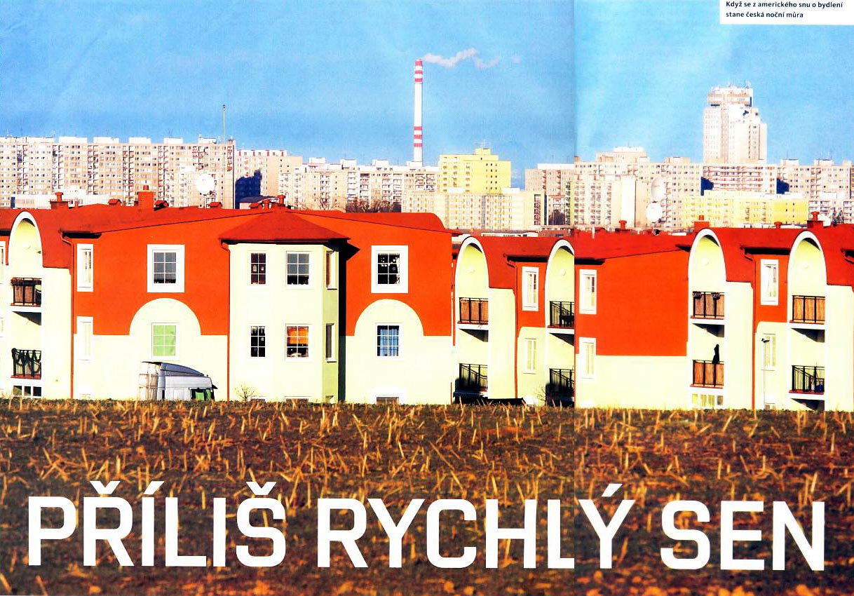
Když se z amerického snu o bydlení stane česká noční můra
Morbidní rozměr trendu si uvědomíte, až když objedete celý širší rádius kolem hlavního města. Svým charakterem satelity připomínají favely, jen v nich není tolik legrace: narychlo postavené domy uprostřed ničeho totiž většinu dne zejí prázdnotou. Zatímco ještě před lety se považovaly za pomstu movitějších s veksláckým vkusem, dnes se na stejná místa stěhuje střední třída ze sídlišť s podobným vkusem, jen bez rychlých miliónů z Pitrových druhojakostních mandarínek.

Z domů se proto stávají byty, ubývá věžiček a téměř zmizely zahrady. Také se jde stále dál od města, celkem jedno kam. Umožňují to levnější hypotéky, leasingy a půjčky na cokoli. Chudší lidé se kvůli americkému snu po česku, kdy vám soused vidí nejen do bazénu, ale i do ložnice, zadlužují za pozemky, za domy, za auta i za nábytek. Žádné překvapení, že někteří nemůžou vydýchat vzduch ze sousedovy digestoře - doslova.

„Většina z nich nemá téměř žádnou představu, jaký chtějí dům,“ vysvětluje Libovický, sám jeden z prvních přistěhovalců z Prahy. „Hlavně chtějí dvě garáže."

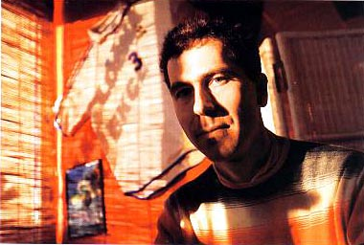 „A bude jen hůř," říká o satelitní výstavbě Vít Libovický
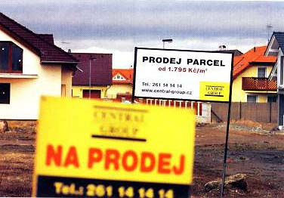 Zavolejte a budete koukat do lesa. U nás v kanceláři.
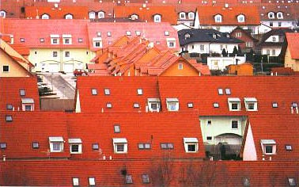 Někteří nemají místo ani na dvě garáže či páru z digestoře

POSTAREJTE SE O NÁS

„Především nám nestačí infrastruktura," říká o důsledcích hromadného přistěhovalectví starostka Říčan Adriena Mrázová. „Stavíme čističku odpadních vod s kapacitou pro sedmnáct tisíc lidí, což je náš limit. Víc vody prostě nemáme kam vypouštět. Počet obyvatel města tak nebude moct přesáhnout nějakých dvacet tisíc lidí."

Říčany, prvorepublikové útočiště movitějších Pražanů, kteří si zde stavěli domy, ještě než někdo vymyslel modrou střechu a antický domek pro ostrahu, jsou na tom ve srovnání s Jesenicí ještě dobře: nyní mají 12 500 obyvatel, pořád pod limitem. Ročně jim přibývá necelých 500 lidí, tedy polovina toho co nesrovnatelně menší Jesenici. Nové lokality také nejsou tak nahuštěné, rostou roztroušeně. Přesto-jako třeba Černošice u Prahy - město vyhlásilo plošnou stavební uzávěru. Nejde sice o trvalé opatření, několik roků ale potrvá. Je třeba vypracovat podrobný regulační plán budoucí výstavby, současný, divoký stav je neudržitelný. Nové město by to původní zakrátko sežralo.

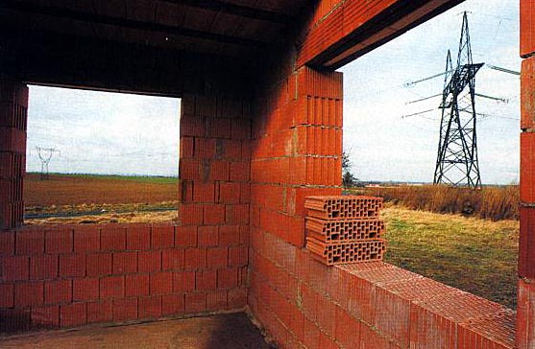 Takhle to obvykle začíná. Než přijdou sousedé.

„Je to dost nepopulární opatření,“ pokračuje starostka. „Hlavně pro některé investory, kterým jsme tím na nějakou dobu zmrazili investice. I proto je na náš úřad obrovský tlak. Jenže kvůli nekontrolované výstavbě zvlášť v posledních pěti letech jsme na hraně ve školkách, ve školách i v dalších službách. Učíme už i v kabinetech, které jsme vyklidili, čímž upadla kvalita výuky. Nemáme místo na učební pomůcky, včetně počítačů.“

Přitom právě kvalita škol bývá jednou z priorit mnohých movitějších novousedlíků, často podnikatelů či lépe situovaných rodin. Stejně tak místo ve školce, zelené plochy, přechody, parkovací místa, čisté ulice, sportoviště a běžné služby vůbec Obvykle je celkem automaticky vyžadují hned po přestěhování. Jenže mnozí z nich na ně nechtějí přispět ani korunou. Naopak. Až čtvrtina novousedlíků, především těch bohatších, kteří nemusejí kvůli výstavbě nového domu prodat pražský byt, se v novém bydlišti ani nepřihlásí. Bud z důvodu nákladů přeregistrování firmy, nebo drží byt pro děti. Obec tak za ně nedostane ze státního rozpočtu žádné peníze.

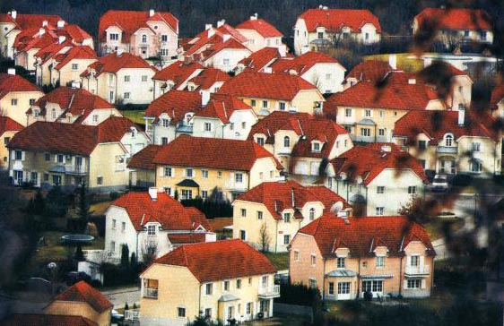 Mnohé obce si myslely, že z nové výstavby zbohatnou.
Dnes nemají skoro na nic.

„Máme tady až dva a půl tisíce nepřihlášených lidí, kteří zadarmo konzumují městské služby," říká starostka, jež se do zdejší půdní vestavby sama přestěhovala před lety z Prahy.

Město na ně nemá žádné legální páky. Aspoň matky dětí zkouší k přihlášení motivovat místem ve školce, jenže i o tento argument ho připravili novousedlíci; i pro děti přihlášených rodičů chybí sto míst.

„Za jednoho obyvatele dostáváme od státu asi čtyři tisíce korun," počítá Mrázová. „I kdyby se tady všichni přihlásili, nespasí nás to, ale podstatná částka to je.“

Výstavba se do Říčan vrátí, až infrastruktura dožene domy. Nebude to už však v okolí města, volnou krajinu chce radnice udržet. Současně zavede poplatek (pro starousedlíky třicetiprocentní) za zasíťování pozemků. Tyhle náklady až do této chvíle platilo město.

ONI TU NEŽIJÍ
„Dřív bývala euforie, že poměrně chudé obce a města, které se navíc často vyklidňovaly, by mohly dobře zpeněžit své pozemky a investovat do vlastního rozvoje," vysvětluje Mrázová příčiny současní situace.

Jenže většina obcí a měst v polovině devadesátých let vůbec netušila, jakých rozměrů hlad Pražanů po sídlištích naplacato dosáhne. Bohužel ne vždy pozastavení výstavby pomůže. Přes Říčany vede silnice na Prahu i dálniční přivaděč, takže tudy jezdí lidé ze vzdálenějších obcí, kde se staví dál.

„Je to horor," říká Mrázová. „Jd o stovky nových baráků v Louňov: cích a Mukařově, jejichž obyvatelé jezdí skrz Říčany. Tam se zatím vůbec nezatěžují budoucností, prostě stavějí.“

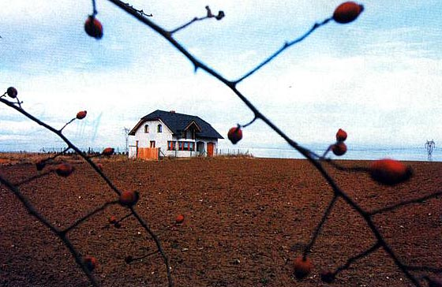 Možná se uvidíme na Rhodu. Nebo ve striptýzovém baru.

Moc investorů umí být tak velká, že další domy vyrostou dokonce i na místě, kudy město plánuje svůj obchvat, které ale nepatří do jeho katastru, takže pozemky sou sedni obec klidně prodá. Jednou budou Říčany muset nové domy vykoupit a zbourat. Plus obvyklé triky. Městem schválené stavební plány investoři mění na místě tak aby z jednoho metru vyždímali co nejvíc peněz: domy nemají zahrady, ulicím chybějí chodníky, parkovací místa zůstala na papíře.

„Jeden investor nám tady postavil tak úzkou ulici, že jí neprojE de ani zimní pluh nebo popeláři," usmívá se Mrázová.

Nové bydlení má ale i sociální dopad. Zatímco satelity jsou mrtvé od osmi do pěti, to jsou jejich obyvatelé v Praze za zaměstnáním, Říčany zmrtví od pěti do rána. Novousedlíci k nim totiž nemívají žádný vztah, o jejich nastěhování zpravidla rozhoduje pouze cena. Stejně tak skoro nekonzumují privátní služby soustředěné v centra Vzhledem k nárůstu obyvatel rad nice například zrekonstruovala a vybavila zdejší kino, noví obyvatelé ale stejně radši jezdí do pražských multiplexů. A starousedlíci kteří do něj chodí, jeho provoz neuživí.
„Dělali jsme pro děti koloběžkovou Grand Prix," vzpomíná Mrázová. „Jedna z rodin, která tady bydlí pět let, byla poprvé na náměstí. Svatí ale nejsou ani starousedlíci. Proti výstavbě křičí jen do té doby, než se týká i jejich pozemku."

ŽENY NA PRAMENI
„Byli jsme úplně poslední chalupa ve vsi, nikdo kolem nás nechodil. Psy jsme venčili tím způsobem, že jsme je pustili ven,“ vzpomíná Dana Radová z občanského sdružení Žába na prameni na své začátky v Líšnici.

To bylo před dvanácti roky, kdy se do zdejšího statku přistěhovala s manželem a se synem z Prahy. Místní se tehdy scházeli v hasičárně a satelity neexistovaly ani na papíře. Nikoho nestrašila anglická rustikální neogotika s iónskými sloupy ani jesenický neofunkcionatismus s buclatou balustrádou.

„Roste to nekontrolovaně," poukazuje feministka a občanská aktivistka, profesí učitelka, u dvou rozestavěných, nyní opuštěných domů. Jejich architekt, jestli nějakého mají, by měl radši zůstat v ilegalitě. „investor si na obci vymohl, že když si bude moct postavit, co chce, dá jí finanční dar. Domy se začaly stavět, jen finanční dar nikde."

Jako bývalá zastupitelka Radová ví, že zastavit výstavbu nelze. Lidé budou vždy prodávat své pozemky a jiní na nich budou stavět. I za dům s balustrádou jsme kdysi zpívali na Letné, jen jsme o tom ještě nevěděli. Výstavbu ale lze rozumně regulovat, aby obci byla k užitku. S kolegyněmi proto získala od EU grant (kromě jiných) na proškolování volených reprezentací, které o budoucí podobě obcí rozhodují.

„Chodila jsem na zastupitelstvo obce a zjistila, že o ní rozhodují zcela neproškolení lidé," vysvětluje. „To jsem chtěla změnit. Většinou totiž zastupitelé zvednou ruku pro to, co jim starosta řekne. Chybějí jim znalosti územního i strategického plánování, základní právnické povědomí. Investoři, kteří znají všechny kličky, pak vždycky mají navrch. Daly jsme si tu práci a zjistily, jestli by středočeští zastupitelé měli o takový kurs zájem. Měli, když to bude zábavnou formou a na Internetu, aby nemuseli nikam jezdit. Tak jsme to tak koncipovaly. Na konci každý složí autotest."

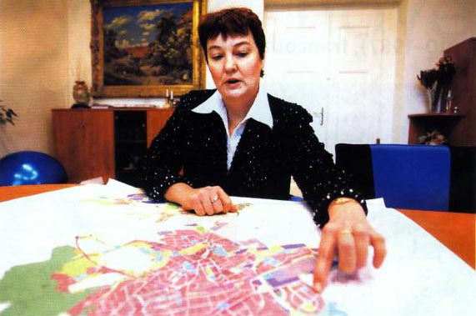 „Nemáme místo na učební pomůcky, včetně počítačů," říká Adriena Mrázová

Problém samozřejmě není jen neznalost, případně úplatnost vedení obcí. Stejně zhoubná je i pasivita obyvatel, které obvykle nic nezajímá, dokud z toho nemají peníze. Nebo dokud jim nevyroste fialová Hluboká vedle stodoly. Ti staří bývají pasívní z komunismu, ti noví je často ignorují jako burany, s nimiž nechtějí mít nic společného.

PAPIŇÁK
„Lidé občas tu hustotu osídlení nezvládají," komentuje situaci vít Libovický.,,Někteří za mnou chodili na úřad, že sousedovi vychází z kuchyně pára. Nebo že někdo špatně vynáší odpad."

Logicky. Jeseníce, vzorník snad všech typů staveb, je ukázkou, jak se rodinný sen o bydlení lehce zvrtne v noční můru. Přes 4000 nových obyvatel na tisícovku původních. Socioekonomický status přistěhovalců poznáte hned: ti první, bohatší, bydlí v domech s rozhlednami a manželky vozí děti ve velkoprostorových autech. Ze vzteku, že je obklopily i další domy, přestože jim investor sliboval výhled na les, si na zahradu pořídili několik zlých psů. Zenitem střední třídy je variace prostého domu s pokusem o zahradu, jaké obvykle malují předškoláci ze sídliště. Děti vozí ve Škodě Octavia. Ti, co si museli na všechno půjčit, přebývají v nekonečných stodolách, táhnoucích se v řadách vedle sebe, jaké by stavěli architekti paneláků, kdyby jim komunisté nenařídili, že i bydlení má lidi pacifikovat. Ze vzteku často nosí tepláky a jezdí ve fabii.

„Nikdo tady nikoho nezná," říká exstarosta. „Když jsme byli se ženou na Rhodu, slyšeli jsme Čechy a začali jsme se s nimi bavit. Zjistili jsme, že jsou to naši sousedé."

Podle Libovického přistěhovalce nikdo nikdy nevítal, vždycky byli naplaveninou. Přestože na nich hrstka místních restituentů vydělala desítky miliónů korun, takže se sami přestěhovali do satelitu. Původně dokonce infrastruktuře pomáhali, její výstavbu totiž platili při nastěhování. Z jejich peněz postavili čističku a trafostanici, pomáhali se zavedením MHD. Jenže zakrátko jejich počet předběhl i kapacitu novějších služeb. V Jesenici kdysi lidé kritizovali novou školu jako zbytečně naddimenzovanou; dnes nestačí.

„Lidi si představují že se Přestěhují na vesnici, budou ale mít městské služby," vysvětluje.

Obec se sice snažila držet s výstavbou služeb krok, ale tempo bylo příliš rychlé. A tak vzhledem k absenci obchodů, kaváren či restaurací musí prakticky všichni jezdit autem. V docházkové vzdálenosti není ani sexshop, dobrý zvyk sídlišti. A obcí plánované lesoparky, kam by bylo možné upustit páru nejen z kuchyně? Pro obec je téměř nemyslitelné koupit část pozemku, když investoři místním platí přes 1000 korun za metr.

„Lidé taky bývají naštvaní, že se staví ještě za jejich parcelou. Investor jim totiž v kanceláři ukáže modelový obrázek, na kterém vidí les. Jenže pak koukají na něčí zeď. Mají pořád větší požadavky. Třeba že nemají kde parkovat, když si nekoupili garáž. Že se ve škole špatně učí, když se tam děti ani nevejdou. Nebo že tady jezdí málo autobusů."
JEN HŮŘ?
Na rozdíl od Říčan zatím nemá Jeseníce stavební uzávěru, stále roste dál. Východně směrem na Říčany se v podstatě spojila se sousední Kocandou, severně k Pra
ze se slila v jeden satelit s Vestcem. Vzhledem k tomu, že ji obklopují především pole, bude růst i do budoucna. Nikdo ale neví, jak budou chtít za deset let bydlet děti těch, kteří se sem i kvůli ním přistěhovali. Podle Libovického je od patnácti do pětadvaceti okouzlí Praha, kde často studují, pak se ale budou chtít vrátit zpátky za město.

Možná. Otázka je jak. Rodina s dítětem se pohodlně vejde do mnohých zdejších garáží, nejen domů. To ale bývá spíš sen rodičů než dětí. Ty obvykle chtějí vlastní dům, takže satelity se budou pravděpodobně dál rozrůstat.

„Těžko říct," odpovídá Libovický, jenž má sám dospívajícího syna. „Ale bude jen hůř."

